# C:\Users\Dell\Pictures\лого.bmp

Групп

**РусСталь**

*Инструкция по установке*

*автомобильного дополнительного оборудования.*

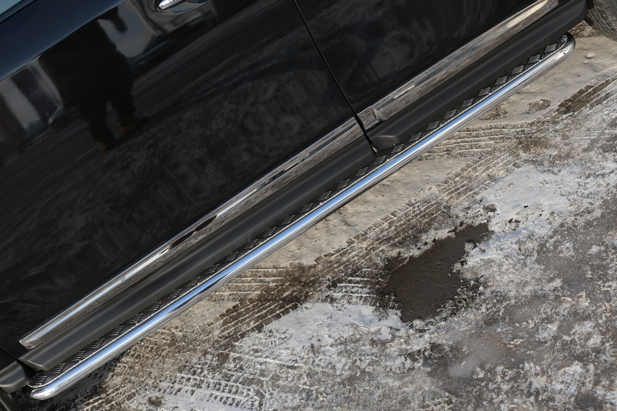

**Pathfinder 2014**

*Пороги.*

*Изображения в инструкции могут отличаться в зависимости от типа защиты.*

***Установка левого порога.***

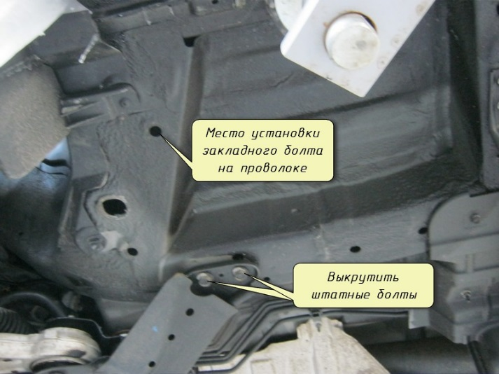

**Шаг 1.Установка переднего крепежа.**

* 1. В технологическое отверстие в днище автомобиля установить закладной болт на проволоке М10х40 50х17х6 (рис 1).
  2. Выкрутить два штатных болта из лонжерона (рис 1).
  3. Установить крепёж, используя, установленный закладной болт и два штатных болта. (рис 2).

Рис 1.

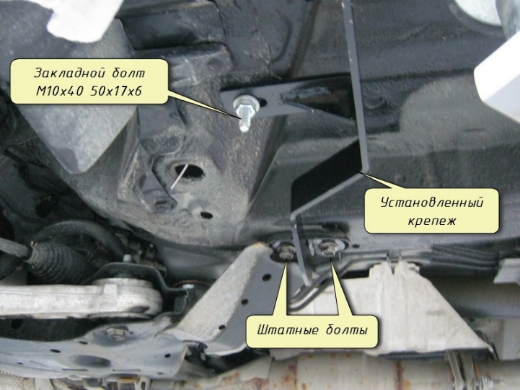

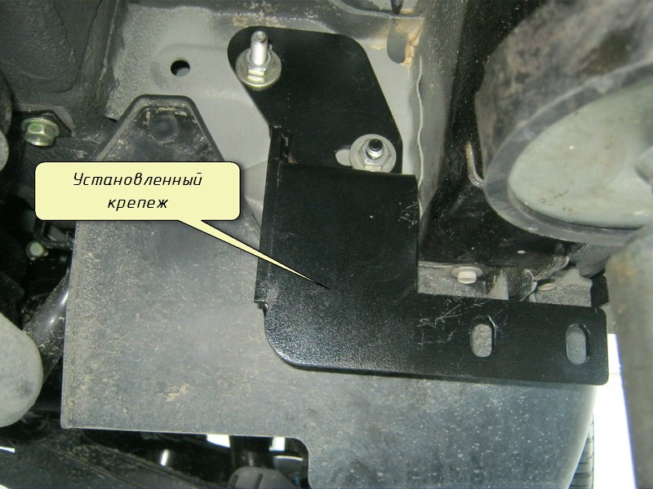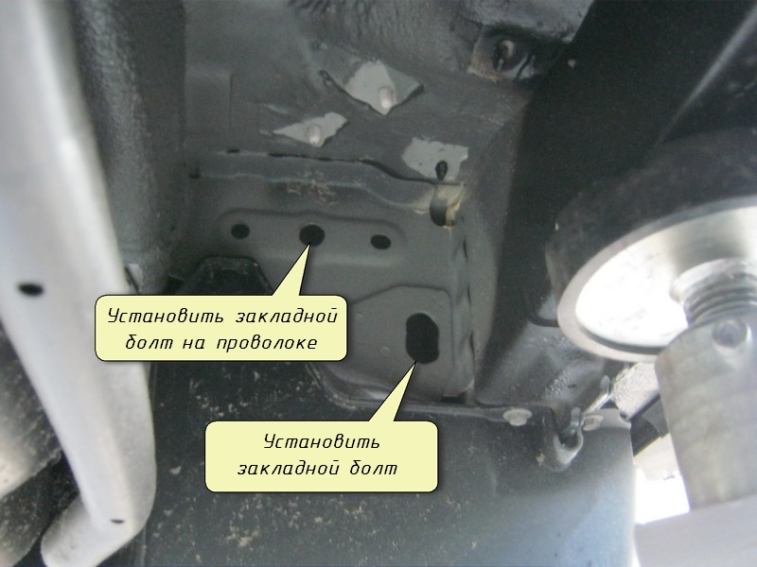

Рис 2

2.2 В штатные технологические отверстия в днище авто установить болт на проволоке М10х40 и закладной болт М10х40 50х17х6 (рис 3).

2.3 Установить крепеж, используя, установленные закладные болты (Рис 4).

Рис 4

Рис 3

**Шаг 2.Установка заднего крепежа.**

**Шаг 3.Установка порогов.**

Правый крепеж

3.1 Навесить пороги на крепежи, используя болты М10х35 из комплекта.

3.2 Выровнять пороги по кузову, протянуть резьбовые соединения, момент затяжки М10(43-49Нм).

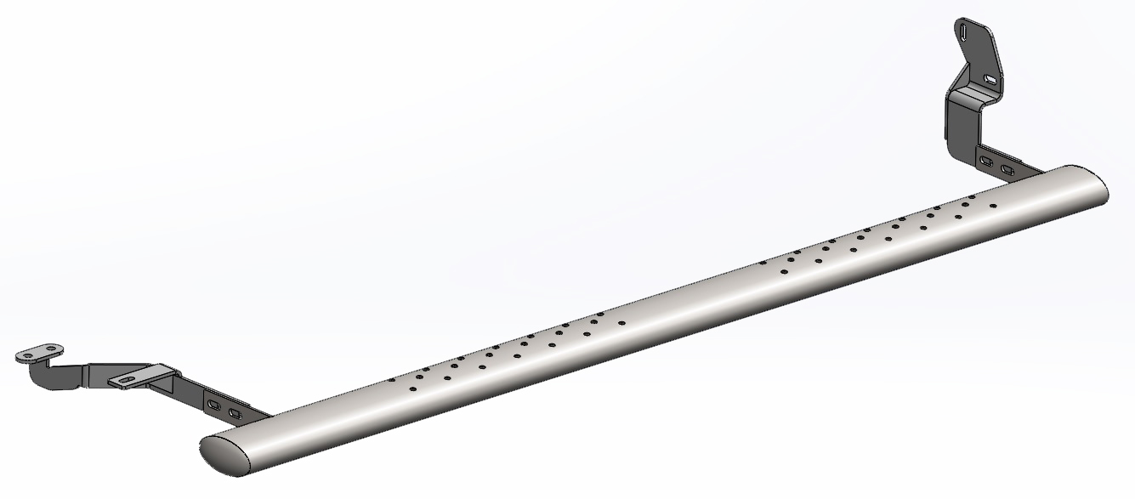

***Установка правого порога.***

- Монтаж происходит в аналогичной последовательности левого порогу.